დანართი 7
საქართველოს რეგიონული განვითარების
და ინფრასტრუქტურის სამინისტროს
საავტომობილო გზების დეპარტამენტი

გურჯაანის (ჩუმლაყი)-თელავის შემოვლითი გზის მონაკვეთის (30 კმ) სამშენებლო სამუშაოები

პროექტის ზემოქმედების შეფასება „ზურმუხტის ქსელი“-ს
კანდიდატ უბანზე:
„გომბორი“ (კოდი: GE0000027)

სარჩევი
1 შესავალი 3
2 პროექტის მოკლე აღწერილობა 3
3 „ზურმუხტის ქსელი“-ს კანდიდატი უბანი: „გომბრორი“ 7
3.1 ზოგადი მიმოხილვა 7
3.2 კანდიდატი უბნის დახასიათება 7
4 საპროექტო დერეფანში ბიომრავალფეროვნების განმეორებითი კვლევის შედეგები 9
5 ზემოქმედების შეფასება 13
5.1 მოსალოდნელი ზემოქმედების სახეები 14
5.1.1 პირდაპირი სახის ზემოქმედების შეფასება 14
5.1.2 ირიბი ხასიათის ზემოქმედების შეფასება 15
5.1.2.1 კანდიდატი უბნის საზღვრებში მოქცეულ ტერიტორიებზე ზემოქმედების შეფასება 15
5.1.3 კანდიდატი უბნის საზღვრებს გარეთ ანალოგიურ ჰაბიტატებზე და სახეობებზე ზემოქმედების შეფასება 16
6 დასკვნა 21

შესავალი
წინამდებარე დოკუმენტი მომზადებულია გურჯაანის (ჩუმლაყი)-თელავის შემოვლითი გზის მონაკვეთის (30 კმ) სამშენებლო სამუშაოების გარემოზე ზემოქმედების შეფასების (გზშ) ანგარიშზე საქართველოს გარემოს დაცვის და სოფლის მეურნეობის სამინისტროს შენიშვნების გათვალისწინების მიზნით, კერძოდ ვინაიდან საპროექტო ტერიტორია ემთხვევა "ევროპის ველური ბუნების და ბუნებრივი ჰაბიტატების დაცვის შესახებ" (ბერნის) კონვენციის შესაბამისად შექმნილ "ზურმუხტის ქსელის" შეთავაზებულ საიტს (გომბორი - GE0000027), საჭიროა იქ არსებულ სახეობებზე და ჰაბიტატებზე ზეგავლენის შეფასება ე.წ. მიზანშეწონილობის შეფასება, მათზე შესაძლო ზემოქმედება, ამ ზემოქმედების თავიდან აცილების და საჭიროების შემთხვევაში საკომპენსაციო ღონისძიებები. შეფასებაში ასახული უნდა იქნას, საქმიანობის სახეების მიხედვით მოსალოდნელი ზეგავლენა სათანადო დასაბუთებებით, ასევე შემარბილებელი და ზემოქმედების თავიდან აცილების ქმედებები. წარმოდგენილ უნდა იქნას, კვლევის შედეგებზე დაყრდნობით მომზადებული საკონსერვაციო გეგმა.
აღნიშნული მოთხოვნიდან გამომდინარე, წინამდებარე დოკუმენტი წარმოადგენს პროექტის ზემოქმედების შეფასებას (ე.წ. „მიზანშეწონილობის შეფასება“) „ზურმუხტის ქსელი“-ს შეთავაზებულ კანდიდატ უბანზე: „გომბორი“ (კოდი: GE0000027).
საპროექტო გზის დერეფანი თითქმის მთლიანად სცდება ზურმუხტის ქსელის კანდიდატი უბნის საზღვრებს. საპროექტო ორგანიზაციის მიერ მომზადებული კარტოგრაფიული მასალების მიხედვით (shape ფაილები), დერეფნის მხოლოდ საწყისი მცირე ნაწილი (დაახლოებით 10-15 მ სიგრძის მონაკვეთი, 0,09 ჰა ფართობი) შედის კანდიდატი უბნის საზღვრებში. თუმცა თავიდანვე უნდა აღინიშნოს, რომ ეს უბანი წარმოადგენს თელავის მომიჯნავე სოფლის, ვარდისუბნის მჭიდროდ დასახლებულ ზონას, რომლის ანთროპოგენური დატვირთვის ხარისხი ძალზედ მაღალია. გარდა ამისა ზურმუხტის ქსელის კანდიდატი უბნის საზღვრებს უახლოვდება საპროექტო გზის ცალკეული მონაკვეთები, რაც აღწერილია წინამდებარე ანგარიშში.
შეფასების პროცესში გათვალისწინებული იქნა „ზურმუხტის ქსელი“-ს კანდიდატი უბნის ნომინირების მიზანი და „სტანდარტული მონაცემთა ფორმის“ მიხედვით უბანზე გამოყოფილი ჰაბიტატების ტიპები და სახეობები. დადგინდა საპროექტო დერეფნის ფარგლებში ზურმუხტის კანდიდატ უბანზე იდენტიფიცირებული ჰაბიტატების შეხვედრილობა, შეფასდა დერეფანში წარმოდგენილი ჰაბიტატების მოწყვლადობა და არსებული მდგომარეობა; განისაზღვრა ეს ჰაბიტატები რამდენად კრიტიკული და უნიკალურია არეალში გავრცელებული, განსაკუთრებით ბერნის კონვენციით დაცული სახეობებისთვის.
დოკუმენტში წარმოდგენილი ინფორმაცია ეფუძნება როგორც გზშ-ს ფარგლებში ჩატარებული ბიოლოგიური კვლევის შედეგებს, ასევე სამინისტროს შენიშვნის საფუძველზე 2019 წლის იანვრის თვეში, საპროექტო დერეფანში კრიტიკული ჰაბიტატების და სახეობების იდენტიფიცირების მიზნით, დამატებითი შესწავლის შედეგებს.

პროექტის მოკლე აღწერილობა
გურჯაანის (ჩუმლაყი)-თელავის საგზაო მონაკვეთი შეადგენს ახმეტა-თელავი-ბაკურციხის შიდასახელმწიფოებრივი მნიშვნელობის გზის („ს-42“) შემადგენელ ნაწილს და ასრულებს თბილისის კახეთის მხარესთან დამაკავშირებელი მარშრუტის ერთ-ერთი ძირითადი კომპონენტის ფუნქციას. ბაკურციხეში „ს-42“ გზა უერთდება თბილისი-ბაკურციხე-ლაგოდეხის გზატკეცილს, რომელიც თბილისიდან აზერბაიჯანის საზღვრამდე (ლაგოდეხთან) გამავალ მთავარ გზას წარმოადგენს.
პროექტის განხორციელების მიზანია პროექტის ფარგლებში გასაუმჯობესებელ მონაკვეთებზე საავტომობილო გადაზიდვების ხარჯების შემცირების და საგზაო მოძრაობის უსაფრთხოების პირობების გაუმჯობესების ხელშეწყობა.
არსებული თელავი-გურჯაანი-ბაკურციხე-წნორის გზას გააჩნია ორზოლიანი სავალი ნაწილი, რომლის მოასფალტებული ზედაპირის სიგანე 6.5-დან 9.0 მეტრამდე იცვლება, ხოლო უასფალტო გვერდულები 0.5-დან 1.0 მეტრამდე დიაპაზონში ვარირებენ. მთლიანობაში, არსებული საგზაო სამოსი დამაკმაყოფილებელ ან ცუდ მდგომარეობაშია, ხოლო გზის საფარი დარღვევების ნიშნებს ავლენს. არსებული საგზაო მონაკვეთები გადიან ბევრ დასახლებაზე, რაც პრობლემებს უქმნის საგზაო მოძრაობის უსაფრთხოებას, ამცირებს მოძრაობის სიჩქარეს და ზღუდავს არსებული ტრასის გასწვრივ გზის გაუმჯობესების შესაძლებლობებს. იგივე მდგომაროებაა გურჯაანი (ჩუმლაყი)–თელავის გზის ნაწილზე, რომელიც იგივე კორიდორში ბაკურციხე-წნორის ჩრდილო-დასავლეთით არსებული ნაწილია. გზის ეს მონაკვეთი აკავშირებს კახეთის ორ ქალაქს თელავსა და გურჯაანს, გადის 19 სოფელზე 94,000 (თელავისა და გურჯაანის მოსახლეობის ჩათვლით) მოსახლით. გურჯაანის (ჩუმლაყი)-თელავის გზას ასევე აქვს საგზაო უსაფრთხოების მნიშვნელოვანი პრობლემები და ასევე ვერ კმაყოფილდება პარამეტრები (გზის სიგანე, სანიაღვრე სისტემა და ა.შ.).
მარშრუტის სამომავლო მოდერნიზებისთვის გარდაუვლად მიიჩნევა ახალი ალტერნატიული ტრასირება.
გურჯაანის (ჩუმლაყი)-თელავის გზის მონაკვეთის ნაწილი დეტალური დიზაინის მომზადებისას დაიგეგმება და აშენდება ალაზნის დაბლობზე ზემოთნახსენებ დასახლებულ პუნქტებსა და მთიან ნაწილებზე შემოვლით. იგი არსებული გზის 104 კილომეტრს დააკავშირებს (სოფელ ბაკურციხეზე გავლით) იგივე გზის 120 კილომეტრიან მონაკვეთთან. გურჯაანის (ჩუმლაყი)-თელავის ნაწილი გაივლის მჭირდოდ დასახლებულ თელავის სოფლებზე, სადაც არსებობს აღნიშნულის საჭიროება და გამართლება. ა გზით არსებული გზა ვაზიანი-გომბორი-თელავის გზას ჟინვალი-ბაკურციხე-წნორის მეორად დერეფანთან დააკავშირებს.
გზა წარმოადგენს კახეთის ერთ-ერთი ძირითადი გზის, ახმეტა-თელავი-ბაკურციხის შიდასახელმწიფო გზის, ნაწილს. ახმეტა-თელავი-ბაკურციხის გზა მჭიდროდ დასახლებულ ტერიტორიაზე გადის და მის ზემოაღნიშნულ მონაკვეთზე ტრანსპორტის ინტენსიური სატრანზიტო მოძრაობაა, რაც საგზაო შემთხვევების მაღალ სიხშირეს განაპირობებს. დაგეგმილია შემოსავლელი გზის მოწყობა ალაზნის ველის მხარეს, რომელიც დააკავშირებს თბილისი-ბაკურციხე-ლაგოდეხი-აზერბაიჯანის საზღვრის საერთაშორისო გზას არსებულ შიდასახელმწიფო გზასთან, სოფლების ბაკურციხის, კარდენახის, ანაგის, ვაქირის, მანშაარის, საკობოს და წნორის გვერდის ავლით.
გზა განაშენიანებული ფართობების გარდა, სასოფლო-სამეურნეო მიწებზე გადის. ამ მიწების დიდ ნაწილზე ვენახებია გაშენებული. ტრასას კვეთს მრავალრიცხოვანი მცირე გზები, რომლებიც მიემართება სამხრეთ-დასავლეთიდან ჩრდილო-აღმოსავლეთისკენ (ალაზნის ველისკენ).
საპროექტო გზის განივი კვეთის საანგარიშო ელემენტები განსაზღვრულია 100 კმ/სთ სიდიდის საანგარიშო მოძრაობის სიჩქარის გათვალისწინებით. გზის სრული სიგანე შეადგენს 13.00 მეტრს. ზედაპირული წყლის ობიექტების გადაკვეთის ადგილებთან გათვალისწინებულია სახიდე გადასასვლელების მოწყობა, მოეწყობა გვერდითი დრენაჟები და სხვა სადრენაჟე კონსტრუქციები. გზის ზედაპირი მოეწყობა მყარი საფარით. სამშენებლო სამშაოების ბოლოს განხორციელდება შესაფერისი საგზაო ნიშნების დაყენება და მონიშვნა, ასევე უსაფრთხოების ბარიერების მოწყობა.
გზის საპროექტო მახასიათებლები უფრო დეტალურად არის განხილული გზშ-ს ანგარიშის შესაბამის ქვეთავებში.
გზშ-ს ანგარიშის მიხედვით სამშენებლო ბანაკის ტერიტორიაზე განთავსებული იქნება ოფისები, სახელოსნოები და სასაწყობო ეზო, აგრეთვე სხვა სახის დაწესებულებები, მათ შორის ნავთობის შენახვისათვის საჭირო ტერიტორია. მშენებლობის ეტაპზე ატმოსფერულ ჰაერში მავნე ნივთიერებების ემისიების, ხმაურის და ვიბრაციის წყაროები იქნება ინერტული მასალების სამსხვრევ-დამხარისხებელი საამქრო, ბეტონის და ასფალტბეტონის კვანძების ფუნქციონირება. ამ ეტაპზე სამშენებლო ბანაკის განთავსებისათვის ტერიტორიის შერჩევა ჯერ არ დასრულებულა, თუმცა შეიძლება ითქვას, რომ ბანაკების მოსაწყობად არ განიხილება საპროექტო დერეფნის ის მონაკვეთები, რომლებიც მდებარეობენ ზურმუხტის ქსელის კანდიდატი უბნის საზღვრის სიახლოვეს. ასეთ სენსიტიურ მონაკვეთებში ასევე არ იგეგმება რაიმე მნიშვნელოვანი დამხმარე სანაყაროების მოწყობა ან კარიერების ათვისება.
აღნიშნულიდან გამომდინარე დროებითი ნაგებობები (ბანაკი, სამსხვრევი ან ასფალტბეტონის ქარხანა, სანაყაროები, კარიერები) „ზურმუხტის ქსელი“-ს შეთავაზებულ კანდიდატ უბანზე და მის ჰაბიტატებზე მნიშვნელოვან გავლენას ვერ მოახდენს. კანდიდატ უბანზე ზემოქმედების შეფასებას ძირითადად ექვემდებარება გზის სამშენებლო სამუშაოები და მისი ექსპლუატაციის ეტაპი.
საპროექტო გზის და ზურმუხტის ქსელის კანდიდატი უბნის ურთიერთგანლაგება მოცემულია ნახაზზე 2.1. ამავე ნახაზზე დატანილია საპროექტო დერეფნის დაახლოებით 10 კმ სიგანის არეალში წარმოდგენილი ჰაბიტატების გავრცელება. წითელი რგოლებით მონიშნულია საპროექტო დერეფნის ის უბნები, რომლებიც ყველაზე ახლოს გადის შეთავაზებული კანდიდატი უბნის საზღვართან.

ნახაზი 2.1. საპროექტო გზის და კანდიდატი უბნის ურთიერთგანლაგების სქემა
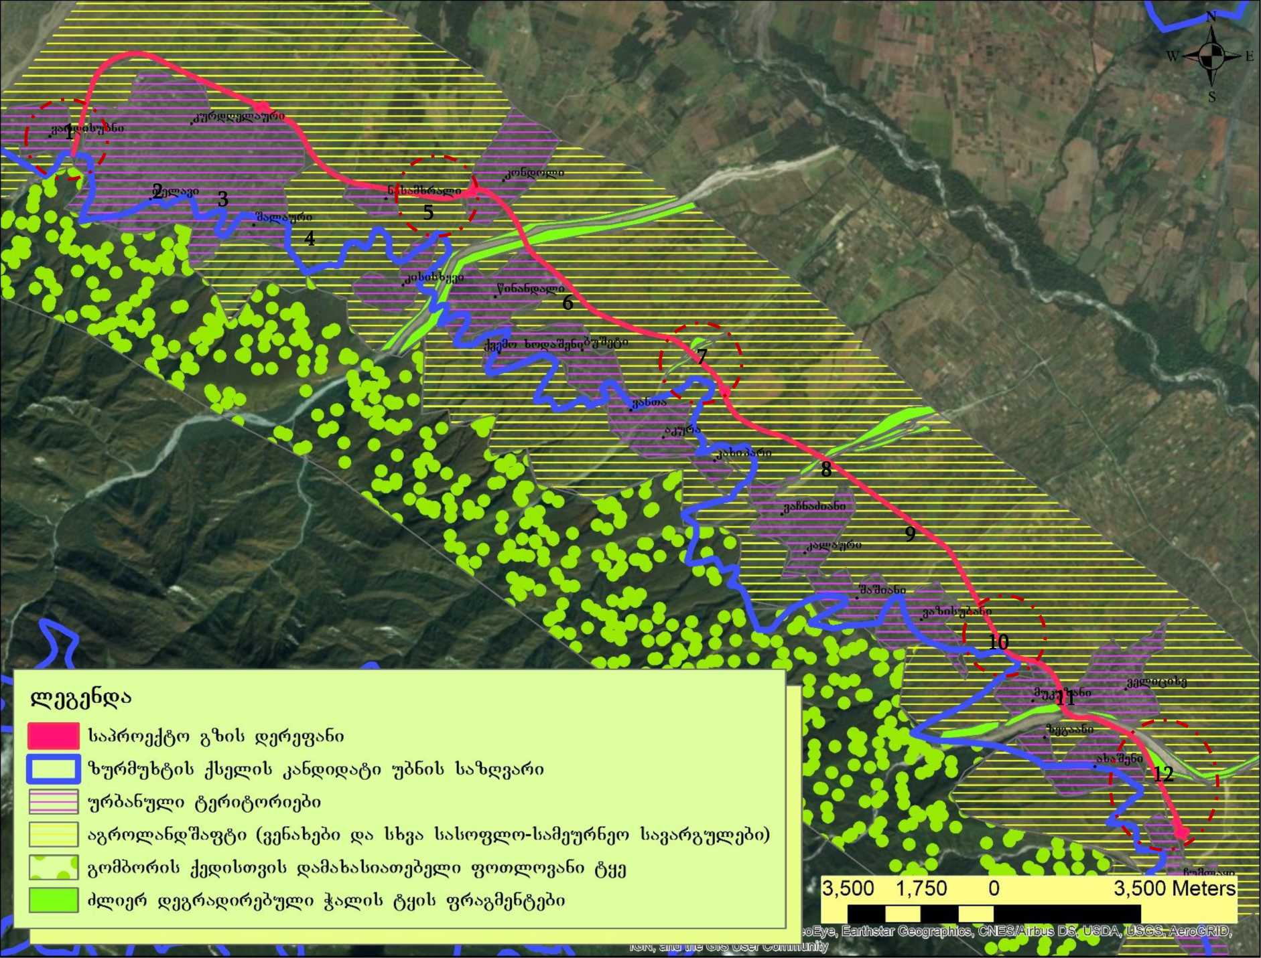

„ზურმუხტის ქსელი“-ს კანდიდატი უბანი: „გომბრორი“

ზოგადი მიმოხილვა
1989 წელს ბერნის კონვენციის (კონვენცია „ევროპის ველური ბუნებისა და ბუნებრივი ჰაბიტატების დაცვის შესახებ“, რომელზედაც საქართველო მიერთებულია 2008 წელს) მხარე ქვეყნებმა ევროპის ბუნებრივი ჰაბიტატების დასაცავად შექმნეს სპეციალური მექანიზმი: „ზურმუხტის ქსელი“. ზურმუხტის ქსელი არის ურთიერთდაკავშირებული ტერიტორიების სისტემა, სადაც ხორციელდება შესაბამისი მართვა, მონიტორინგი და ანგარიშგება. რამდენადაც იგი ბერნის კონვენციის ეგიდით შეიქმნა, მისი მიზანია იმ სახეობებისა და ჰაბიტატების გრძელვადიანი შენარჩუნების უზრუნველყოფა, რომლებიც ამ კონვენციის მიხედვით დაცვის განსაკუთრებულ ღონისძიებებს საჭიროებენ.
ზურმუხტის ქსელი სპეციალური კონსერვაციული მნიშვნელობის ტერიტორიებისაგან შედგება. ეს არის ტერიტორიები, რომლებსაც აქვთ სახარბიელო კონსერვაციული (ეკოლოგიური) სტატუსის შენარჩუნების ან აღდგენის პოტენციალი ისეთი სახეობებისა და ჰაბიტატებისთვის, რომლებიც განეკუთვნება:
- საფრთხის წინაშე მყოფ, ენდემურ, მიგრირებად და ბერნის კონვენციით მკაცრად დაცულ სახეობებს;
- საფრთხის წინაშე მყოფ ან სამაგალითო ჰაბიტატებს და ბერნის კონვენციით მკაცრად დაცულ სხვადასხვა ტიპის ჰაბიტატებისგან შემდგარ მოზაიკურ ჰაბიტატებს;
- მიგრირებად სახეობებს, რომლებიც ევროპული ქვეყნების საერთო ბუნებრივ მემკვიდრეობას წარმოადგენს.
აღსანიშნავია, რომ ბერნის კონვენციის თანახმად, „სპეციალური დაცვის ტერიტორიები“ რომლებიც ქსელის შემადგენელი ნაწილია არ უნდა განვიხილოთ როგორც კლასიკური დაცული ტერიტორიები (ნაკრძალი, ეროვნული პარკი და სხვა). რა თქმა უნდა, თუ მოცემული ქვეყნის მთავრობა საჭიროდ ჩათვლის, მას შეუძლია ამგვარი „ტერიტორიები“-ს დაცულ ტერიტორიებად გამოცხადება, მაგრამ ეს სავალდებულო მოთხოვნა არ არის.
დღეის მდგომარეობის საქართველოს ტერიტორიის ფარგლებში შერჩეულია ან განხილვის პროცესში იმყოფება 58 კანდიდატი უბანი. მათ შორის შერჩეულია საპროექტო გზის სიახლოვეს გამავალი, განსახილველი კანდიდატი უბანი: „გომბორი - GE0000027“.

კანდიდატი უბნის დახასიათება
განსახილველი კანდიდატი უბანი: „გომბორი“ მდებარეობს გომბორის ქედზე, მდ. იორის ხეობიდან ქ. გურჯაანამდე. როგორც შესავალში აღინიშნა, საპროექტო საავტომობილო გზის დერეფანი „ზურმუხტის ქსელი“-ს კანდიდატი უბანთან ყველაზე ახლოს გაივლის საწყის ნაწილში (სოფ. ვარდისუბანთან). ამ უბნის გარკვეული ნაწილი (დაახლოებით 10-15 მ სიგრძის მონაკვეთი) მის საზღვრებში ექცევა. გარდა ამისა, სიახლოვიდან გამომდინარე სენსიტიურად ჩაითვალა და წინამდებარე შეფასების ანგარიშში განსაკუთრებული ყურადღება დაეთმო ოთხ უბანს (იხ. ნახაზი), კერძოდ:
- სოფ. კისისხევთან გამავალი მონაკვეთი, სიგრძით ≈1,0 კმ (კოორდინატებში: 1: X-545842; Y-4640788-დან 2: X-547006; Y-4640747-მდე); მინიმალური დაცილება საპროექტო დერეფანსა და კანდიდატი უბნის საზღვარს შორის - 800 მ;
- სოფ. აკურასთან გამავალი მონაკვეთი, სიგრძით ≈1,7 კმ (კოორდინატებში: 1: X-552546; Y-4636941-დან 2: X-553534; Y-4635517-მდე). დაცილება - 175 მ;
- სოფ. მუკუზანთან გამავალი მონაკვეთი, სიგრძით ≈1,5 კმ (კოორდინატებში: 1: X-559716; Y-4630399-დან 2: X-560889; Y-4629481-მდე); დაცილება - 10-15 მ;
- სოფ. ჩუმლაყთან გამავალი მონაკვეთი, სიგრძით ≈2,5 კმ (კოორდინატებში: 1: X-563178; Y-4627668-დან 2: X-564370; Y-4625233-მდე); დაცილება - 450 მ;
საპროექტო გზის დერეფნის დანარჩენი მონაკვეთები 1 კმ და მეტი მანძილით არის დაშორებული კანდიდატი უბნის საზღვრიდან.

ზურმუხტის ქსელის კანდიდატი უბანი „გომბორი“:
სარეგისტრაციო კოდი: GE0000027;
ფართობი: 66571 ჰა;
სიგრძე: 54 კმ;
ბიოგეოგრაფიული რეგიონი: ალპური (100%);

კანდიდატ ზურმუხტოვან უბანზე GE0000027 წარმოდგენილია 3 განსხვავებული ჰაბიტატის ტიპი („სტანდარტული მონაცემთა ფორმის“ მიხედვით). მათი ზოგადი აღწერა მოცემულია ქვემოთ:
E3.4. ევტროფული და მეზოტროფული მდელოები:
ბორეალური და ნემორალური ზონების ეუტროფული და მეზოტროფული მდელოები და ჭაობები, სადაც დომინირებს მარცვლოვანნი, ჭილი და ლელქაში.
F9.1. მდინარისპირული ბუჩქნარი:
მდინარისპირა ფართოფოთლოვანი ბუჩქნარი მურყანისა Alnus spp. და სხვადასხვა სახეობის ტირიფის დომინირებით: Salix alba, Salix purpurea, Salix viminalis რომლებიც 5 მ-ზე დაბალი სიმაღლისაა. მდინარისპირა ქაცვი Hippophae rhamnoides .
G1.6. წიფლის ტყეები:
დასავლეთ და ცენტრალური ევროპის ტყეები, სადაც დომინირებს წიფელი (Fagus sylvatica), და სამხრეთ-აღმოსავლეთ ევროპისა და შავი ზღვის რეგიონის ტყეები, სადაც დომინირებს Fagus orientalis. მთისა და შუაზღვისპირეთის მთის ბევრი ფორმაცია წარმოდგენილია შერეული წიფლნარ-სოჭნარი, ან წიფლნარ-სოჭნარ-ნაძვნარი ტყეებით, რომლებიც EUNIS-ში შეტანილია კოდით G4.6.
კანდიდატ ზურმუხტოვან უბანზე წარმოდგენილ ჰაბიტატებში გავრცელებული სახეობები („სტანდარტული მონაცემთა ფორმის“ მიხედვით):
ჯგუფი* | კოდი | მეცნიერული დასახელება | ქართული დასახელება | ჩატარებული კვლევების დროს საპროექტო დერეფანში გამოვლინდა („დიახ“ ან „არა“)
I | 1930 | Agriades glandon aquilo | უხერხემლო | არა
M | 1352 | Canis lupus | მგელი | არა
I | 1088 | Cerambyx cerdo | მუხის დიდი ხარაბუზა | არა
R | 1220 | Emys orbicularis | ჭაობის ევროპული კუ | არა
M | 1355 | Lutra lutra | წავი | არა
I | 1060 | Lycaena dispar | მჟაუნას მრავალთვალა | არა
P | 2098 | Paeonia tenuifolia | ველის იორდასალამი | არა
I | 1087 | Rosalia alpina | ალპური ხარაბუზა | არა
I | 1926 | Stephanopachys linearis | უხერხემლო | არა
A | 1171 | Triturus karelinii | სავარცხლიანი ტრიტონი | არა
M | 1354 | Ursus arctos | მურა დათვი | არა
*ჯგუფი: B = ფრინველი, I = უხერხემლო, M = ძუძუმწოვარი, P =მცენარე, R = ქვეწარმავალი, A - ამფიბია
განსაკუთრებით ხაზგასასმელია, რომ „გომბორი - GE0000027“ წარმოადგენს შემოთავაზებულ კანდიდატ უბანს წარმოადგენს, რომლის საზღვრებში არაერთი დასახლებული პუნქტი (მათ შორის ქ. თელავის ნაწილი, სოფლები აკურა, კისისხევი, ვაზისუბანი, ახაშენი, ჩუმლაყი) და სხვა მაღალი ტექნოგენური დატვირთვის ქვეშ მოქცეული ტერიტორიები (მათ შორის თელავი გურჯაანის არსებული საავტომობილო გზის დიდი ნაწილი), რომლის ბუნებრიობის ხარისხი საგრძნობლად დაქვეითებულია. აქედან გამომდინარე არ არის გამორიცხული მომავალში მოხდეს აღნიშნული კანდიდატი უბნის საზღვრების კორექტირება. საზღვრების კორექტირების შემთხვევაში კი დიდი ალბათობით მოხდება საპროექტო დერეფნის სიახლოვეს განთავსებული ტერიტორიების კიდევ უფრო გამიჯვნა კანდიდატი უბნის საზღვრიდან, ვინაიდან მათი ბუნებრიობის ხარისხი მკვეთრად დაქვეითებულია.

საპროექტო დერეფანში ბიომრავალფეროვნების განმეორებითი კვლევის შედეგები
საპროექტო ტერიტორია გარკვეულ მანძილზე ესაზღვრება ზურმუხტის ქსელის კანდიდატ უბანს: გომბორი (კოდი: GE0000027), რომელიც სტანდარტული მონაცემთა ფორმის მიხედვით მოიცავს 3 განსხვავებული ტიპის ჰაბიტატს. საპროექტო ტერიტორიაზე დამატებითი კვლევა ჩატარდა ზამთრის პერიოდში, თუმცა პროექტის მიზანშეწონილობის შეფასებისთვის შეიქმნა საერთო სურათი, რომლის უმთავრესი მიზანი იყო არის თუ არა პროექტის უშუალო ზემოქმედების ქვეშ მოქცეული ჰაბიტატები ზურმუხტის კანდიდატ უბანზე გავრცელებული ჰაბიტატების მსგავსი. გარდა ამისა კვლევამ მოიცვა ზურმუხტოვანი უბნისთვის - GE0000027 დამახასიათებელი და ბერნის კონვენციით დაცული სახეობების საპროექტო დერეფანში შეხვედრილობის დაფიქსირება.
დერეფნის დაახლოებით 10 კმ სიგანის არეალში განხორციელებული საველე შესწავლის, ლიტერატურული და კარტოგრაფიული მასალის გადამოწმების შედეგების მიხედვით გამოვლინდა ოთხი ტიპის ლანდშაფტი:
- ურბანული ტერიტორიები;
- აგროლანდშაფტი;
- ფოთლოვანი ტყე წიწვოვანი სახეობების შერევით;
- ძლიერ დეგრადირებული და სახეცვლილი ჭალის ტყის ფრაგმენტები.

ურბანული ტერიტორიები
საპროექტო საავტომობილო გზის დერეფანი გაივლის მჭიდროდ განაშენიანებული ზონების განაპირა ტერიტორიებზე, მათ შორის ქ. თელავი, სოფლები: ვარდისუბანი, კურდღელაური, ნასამხრალი, კონდოლი, ვაჩნაძიანი, წინანდალი, ვაზისუბანი, მუკუზანი, ახაშენი, ჩუმლაყი. აღნიშნული მონაკვეთები არ წარმოადგენს ფლორისა და ველური ფაუნის წარმომადგენლებისათვის მნიშვნელოვან საბინადრო ადგილებს. არსებული ლანდშაფტები მკვეთრად სახეცვლილია. არსებულ ტერიტორიებზე მცენარეული საფარის ძირითადი შემადგენელია კულტურული სახეობები, რომლებსაც დაბალი საკონსერვაციო ღირებულება გააჩნიათ. გამომდინარე აქედან, კვლევის პროცესში ისინი წარმოადგენდნენ ყველაზე ნაკლებად საინტერესო მონაკვეთებს.
აქვე აღსანიშნავია, რომ ურბანული ტერიტორიას წარმოადგენს საპროექტო დერეფნის ის 10-15 მ სიგრძის მონაკვეთი, რომელიც გადადის ზურმუხტის ქსელის საზღვრებში (იხ. ქვემოთ მოყვანილი რუკა და სურათები). ეს ტერიტორია დაკავებულია სხვადასხვა საინჟინრო ნაგებობებით და ბუნებრივი მცენარეული საფარის და ცხოველთა სახეობების საარსებო არეალი პრაქტიკულად არ არსებობს. გზების განაპირა ტერიტორიებზე ხარობს სარეველა ბალახოვანი მცენარეები. მიმდებარე არეალში წარმოდგენილია ხელოვნურად გაშენებული წიწვოვანი ნარგავებიც.
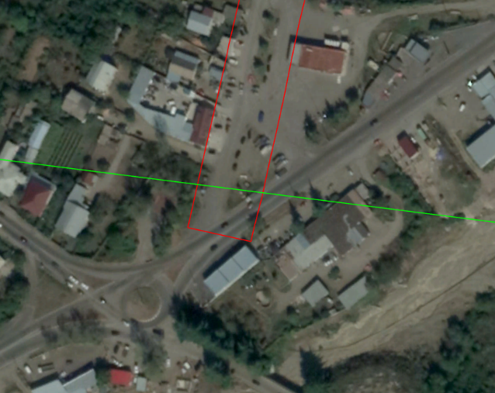  კანდიდატი უბნის საზღვარი  საპროექტო დერეფანი  რუკა 1.1. საპროექტო დერეფნის და კანდიდატი უბნის საზღვრის ურთიერთგანლაგების სქემა | 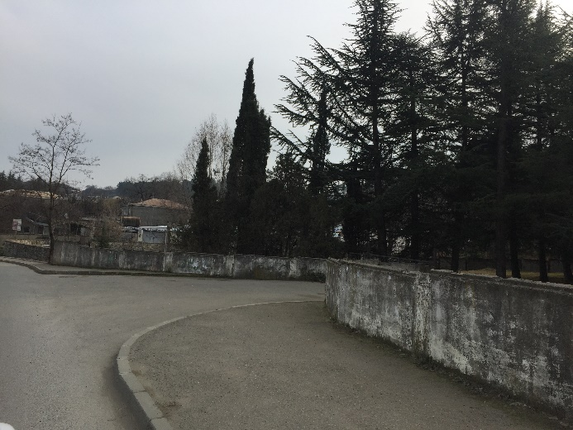  სურათი 1.1. საპროექტო დერეფნის და კანდიდატი უბნის გადაკვეთის ადგილი  (რუკაზე №1)
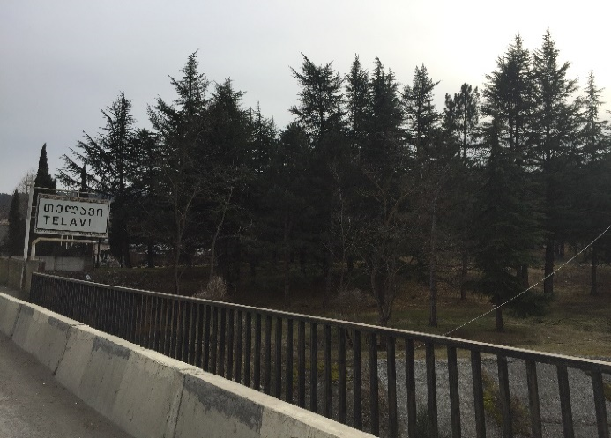  სურათი 1.2. ურბანული ტერიტორია თელავის შესასვლელთან  (რუკაზე №1) | 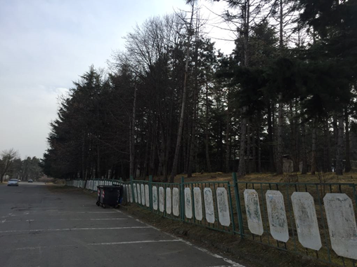  სურათი 1.3. ურბანული ტერიტორია. ქ. თელავი  (რუკაზე №2)
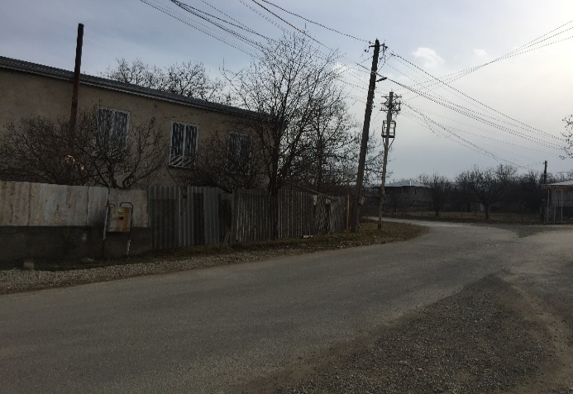  სურათი 1.4. ურბანული ტერიტორია. ქ. თელავი  (რუკაზე №3) | 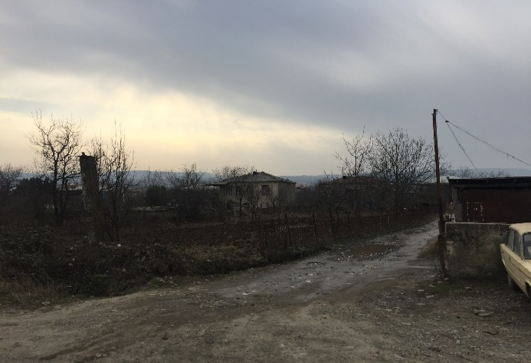  სურათი 1.5. ურბანული ტერიტორია. სოფ. მუკუზანთან  (რუკაზე №11)

აგროლანდშაფტი
საპროექტო დერეფნის დიდი ნაწილი გადის აგროლანდშაფტის ფარგლებში. ეს ტერიტორიები ინტენსიურად მუშავდება და შესაბამისად მცენარეული საფარის ძირითადი შემადგენელია კულტურული სახეობები, მათ შორის ვენახები. ბუნებრივი მცენარეულობა წარმოდგენილია მეორადი რუდერალური და სტეპის მცენარეულობთ, ასევე გზის პირებზე და რკინიგზის გასწვრივ წარმოდგენილია კაკლის ხეები. ზოგად, გზისპირა ზოლებში წარმოდგენილია წიწვოანი ნარგავები.
ფლორისტიკული შემადგენლობა ასეთია: წივანა (Festuca valensiaca). ურო (Botriochloa icsheamum); ფარსმანდუკი (Achilea millenofolium); ცახცახა (Briza elatior); ისლი (Carex schkuhi); ჭახრაკაული (Cerinthe minor); სათითურა (Dachylis glomerata); გვირილა (Dorincium herbaceum), ძირწითელა (Echium rubrum), ნარი (Erungium biberschteinanum), წივანა (Festuca valensiaca), ქაფუნა (Filipendula vulgaris), მიწავაშლა (Helianthemun nummelarium), კრაზანა (Hupericum perfolatum), მზიურა (Inula aspera), სელი (Linum tenuifolium), ესპარცეტი (Onobrynchis cyrii), ლოტუსი (Lotus caucasicus), Jurinea blanda, მრავალძარღვა (Plantago lanceolata), წიწინაური (Pytogala trancaucasica), მარწყვა ბალახი (Potentilla recta), ურაშა (Poterium polygonatum), ფამფარულა (Schorzonera biebersteinii), სალბი (Salvia nemorosa), ფოლოო (Scabiosa georgica), დედაფუტკარა (Stachys atherocachyx), კუტი ბალახი (Teucrium nuthense, T. Polium), ბექთქონდარა (Thymus tiflisciens).
გარდა ამ მცენარეებისა აღინიშნა აგრეთვე მდელოს და რუდერალური ფლორის ელემენტები ცხვირის სატეხელა (Adonis aestivalis); რძიანა (Euphorbia stricta); ყანის რეზედა (Reseda lutea); იონჯა (Medicago sativa); ყვითელი ძიძო (Melulotus officinalis) არჯაკელი (Lathyrus sphaerius) ბუჩქისძირა (Anagallis arvensis); ქვათესლა (Lithospermum arvense); ხვართქლა (Convolus cantabrica); ქერიფქლა (Verbascum phleoides); ოროვანდი (Archtium ssp.); მინდვრის ია (Viola arvensis); ჯადვარი (Orchis morio); ბაია (Ranunculus reperns) ყანის სანთელა (Melampyrum arvense); პირწმინდა (Ajuga chia), საძოვრები დეგრადირებულია და დასარევლიანებულია. საძოვრების დიდ ნაწილზე განვითარებულია ქვათესლა (Lithospermium arvense) ალაგ ალაგ ავშანი (Artemisia ssp.) გარდა ამ სახეობებისა საძოვრებზე აღინიშნა ქერიფქლა (Verbascum phleoides); კურდღლისფრჩხილა (Lotus caucasicus) და წივანა (Festuca valensiaca), დასარევლიანებულ მონაკვეთებზე ალაგ ალაგ ფონს ქმნის (Erigeron anuus).
მერქნიანი მცენარეების გავრცელება ძალზედ შეზღუდულია. აღსანიშნავია თეთრი აკაცია(Robinia pseudoacacia); გლედიჩია (Gleditsia triacanthos); თუთა (Morus alba); ჭერამი (Prunus armeniaca); ტყემალი (Prunus cerasifera); კვრინჩხი (Prunus spinosa); ასკილი (Rosa canina); მაყვალი (Rubus sp.), ძეძვი (Paliurus spina cristii) და სხვა.
საერთო შეფასებით შეიძლება ითქვას, რომ ეს ტერიტორიები ძლიერ ანთროპოგენიზებული და სახეშეცვლილი ჰაბიტატია. დარღვეულია მისი სტრუქტურა და ცხადია ბუნებრივი ფლორისტული თვალსაზრისითაც გაღარიბებულია (ფოტომასალა იხ. ქვემოთ).
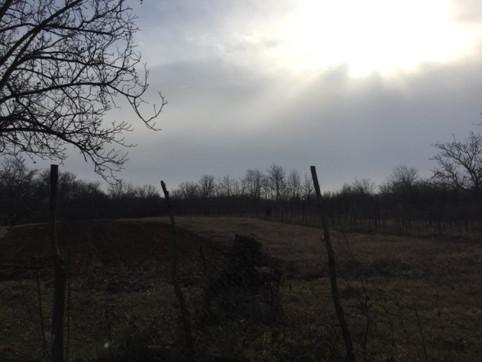  სურათი 1.6. აგროლანდშაფტი სოფ. შალაურთან  (რუკაზე №4) | 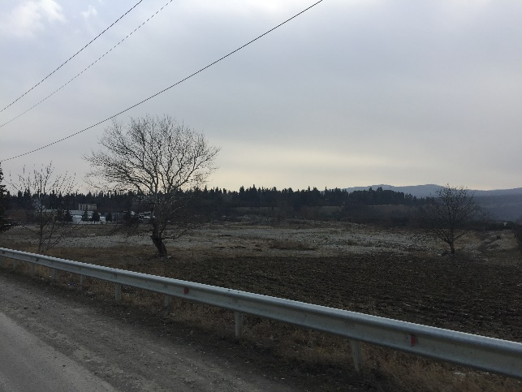  სურათი 1.7. აგროლანდშაფტი სოფ. ნასამხრალთან  (რუკაზე №5)
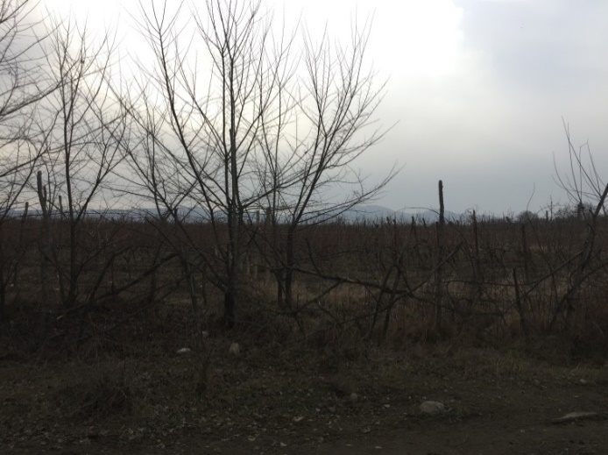  სურათი 1.8. აგროლანდშაფტი სოფ. კონდოლთან  (რუკაზე №6) | 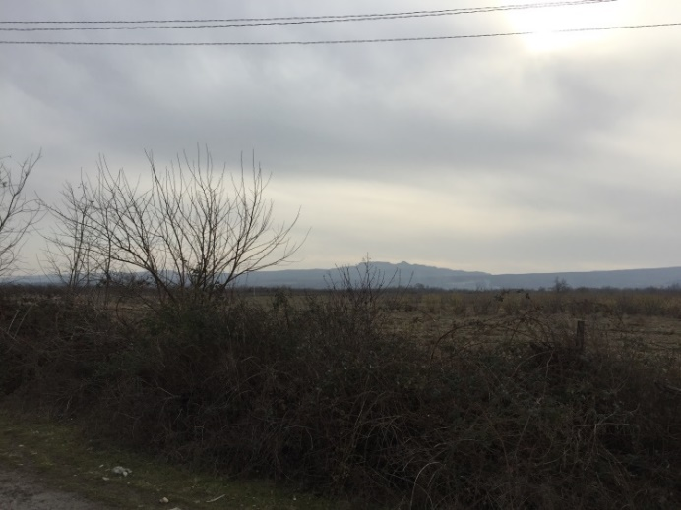  სურათი 1.9. აგროლანდშაფტი სოფ. აკურასთან  (რუკაზე №7)
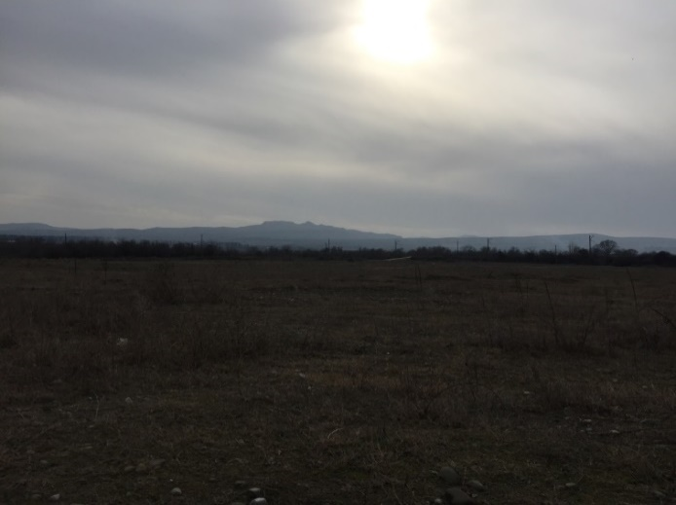  სურათი 1.10. აგროლანდშაფტი სოფ. ვაჩნაძიანთან  (რუკაზე №8) | 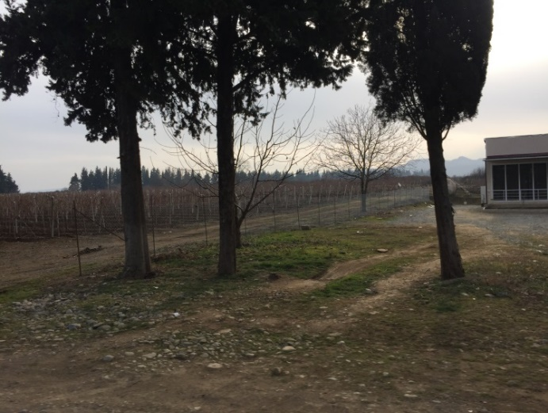  სურათი 1.11. აგროლანდშაფტი სოფ. შაშიანთან  (რუკაზე №9)
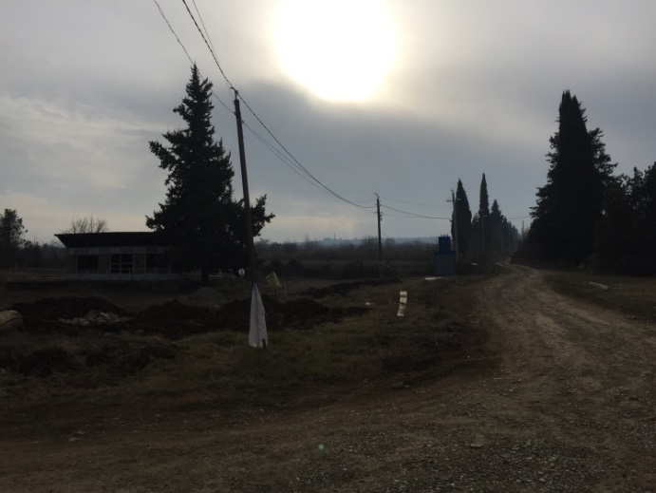  სურათი 1.12. აგროლანდშაფტი სოფ. ვაზისუბანთან  (რუკაზე №10) | 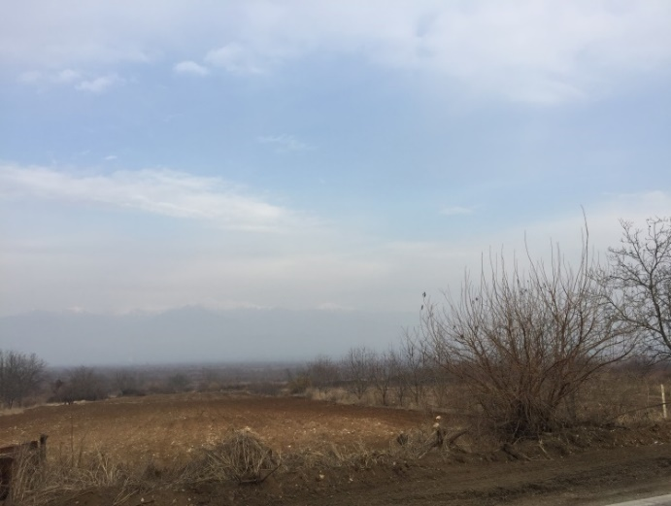  სურათი 1.12. აგროლანდშაფტი სოფ. ვაზისუბანთან  (რუკაზე №10)

ფოთლოვანი ტყე წიწვოვანი სახეობების შერევით
დამატებითი კვლევის პროცესში 10 კმ სიგანის დერეფანში გამოვლენილი ლანდშაფტებიდან ყველაზე ღირებულს წარმოადგენს გომბორის ქედის ჩრდილო-აღმოსავლეთ კალთებზე წარმოდგენილი ფოთლოვანი ტყე, ზოგან ფიჭვნარით. ეს ტერიტორიები ხასიათდება ტყიანი და ტყესტეპიანი მცენარეულობით და გარეული ცხოველების კარგ საბინადრო ადგილებს წარმოადგენს. შესაბამისად ზურმუხტის ქსელის კანდიდატი უბნის ზემოთჩამოთვლილი ჰაბიტატები სწორედ აღნიშნულ ლანდშაფტს შეიძლება შევუსაბამოთ.
თუმცა პროექტის დერეფნიდან ეს ტერიტორიები მნიშვნელოვანი მანძილით არის დაშორებული (2,0-2,5 კმ). გარდა ამისა, საპროექტო დერეფანსა და გომბორის ქედის ჩრდილო კალთის ტყიან ტერიტორიებს შორის წარმოდგენილია არაერთი დასახლებული პუნქტი, სარკინიგზო ხაზი, თელავი-გურჯაანის არსებული საავტომობილო გზა და სხვა ინფრასტრუქტურული ობიექტები. პროექტის განხორციელების შედეგად აღნიშნულ ტერიტორიებზე როგორც პირდაპირი, ასევე არაპირდაპირი ზემოქმედების რისკები პრაქტიკულად არ არსებობს.

ძლიერ დეგრადირებული და სახეცვლილი ჭალის ტყის ფრაგმენტები
საპროექტო დერეფნის ზედაპირული წყლის ობიექტებთან (მდინარეები: კისისხევი, ვანთისხევი, შრომისხევი და ჭერმისხევი) გადაკვეთის ადგილები ცალკე ჰაბიტატად გამოვყავით, როგორც ძლიერ დეგრადირებული და სახეცვლილი ჭალის ტყის ფრაგმენტები, სადაც გვხდება ხვალო ანუ ჭალის ვერხვი (Populus hybrida), ოფი (Populus nigra), შავი მურყანი (Alnus barbata) და ტირიფი (Salix alba, S. caprea). თავისი სტრუქტურული მახასიათებლებიდან გამომდინარე ზემოქმედების ქვეშ მოქცეული ეს ტერიტორიები შეიძლება დავუკავშიროთ F9.1. ტიპის ჰაბიტატს (მდინარისპირული ბუჩქნარი). თუმცა ეს სახეობები მხოლოდ ერთეული ეგზემპლარების სახით ვრცელდება მდინარის სანაპიროების ზოლში და მათ ფართო გავრცელება არ აქვს. ანთროპოგენური დატვირთვის მქონე ტერიტორიების სიახლოვის გამო გარეული ცხოველებისთვის ეს ტერიტორიები მნიშვნელოვან საბინადრო ადგილებს არ წარმოადგენენ. საერთო ჯამში ეს ტერიტორიები მკვეთრად დეგრადირებულია და ადგილობრივი ეკოსისტემის მნიშვნელოვან კომპონენტად ვერ ჩავთვლით. აღსანიშნავია ისიც, რომ ესეთი ტერიტორიების პროცენტული დანაკარგი, ასათვისებელი ტერიტორიის ჯამური ფართობიდან გამომდინარე არის ძალზედ მცირე (დაახლოებით 2-5%). ა
(ფოტომასალა იხ. ქვემოთ).
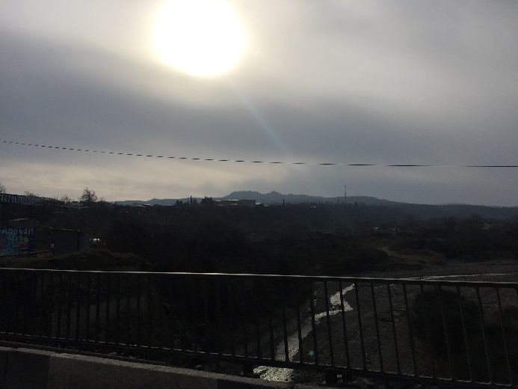  სურათი 1.13. მდ. კისისხევის გადაკვეთის უბანი | 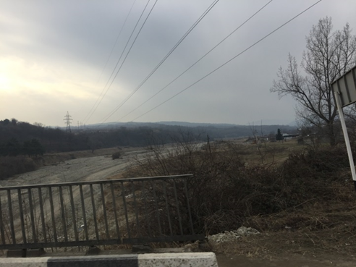  სურათი 1.14. მდ. ჭერმისხევის გადაკვეთის უბანი  (რუკაზე №12)

ზემოქმედების შეფასება
ზურმუხტის ქსელის კანდიდატი უბნები არ წარმოადგენენ მკაცრად დაცული ტერიტორიების ქსელს და მის სიახლოვეს, ზოგჯერ კი მისი საზღვრების ფარგლებში საქმიანობის განხორციელება დასაშვებია. თუმცა კანდიდატ უბანზე მოსალოდნელი ზემოქმედების არსებობის შემთხვევაში საქმიანობის დაწყებამდე აუცილებელია შესაბამისი კვლევების ჩატარება და ზემოქმედების შეფასება. შეფასების პროცესი ოთხსაფეხურიანია: I. სკოპინგი; II. მიზანშეწონილობის შეფასება; III ალტერნატიული გადაწყვეტილებების შეფასება; IV საქმიანობის განხორციელების აუცილებელი საზოგადოებრივი საჭიროების (IROPI) შეფასება.
საქართველოს გარემოს დაცვისა და სოფლის მეურნეობის სამინისტროს მოთხოვნის საფუძველზე და პროექტის ადგილმდებარეობის და მახასიათებლების გათვალისწინებით, წინამდებარე დოკუმენტში განხორციელდა II საფეხური - „მიზანშეწონილობის შეფასება“.
შესაბამისი განმარტებით „მიზანშეწონილობის შეფასება“ ხორციელდება ცალკე პროექტის, ან სხვა გეგმებთან/პროექტებთან ერთობლივი ზემოქმედების შეფასება საკონსერვაციო უბნის ერთიანობაზე, უბნის სტრუქტურის, ფუნქციისა და საკონსერვაციო ამოცანების კონტექსტში. უარყოფითი ზემოქმედების არსებობის შემთხვევაში ხდება ზემოქმედების შერბილების ვარიანტების შეფასება, რათა განისაზღვროს ნარჩენი უარყოფითი ზემოქმედება უბნის მთლიანობაზე. თუ შემარბილებელი ღონისძიებების განხილული ვარიანტები ვერ უზრუნველყოფს უარყოფითი ზემოქმედების თავიდან აცილებას, საქმიანობის განხორციელების ნებართვა შეიძლება გაიცეს მხოლოდ მე-3 და მე-4 საფეხურების განხორციელების შემთხვევაში.

მოსალოდნელი ზემოქმედების სახეები
ვინაიდან საპროექტო გზის დერეფანი, მცირედით მაგრამ მაინც კვეთს ზურმუხტის ქსელის კანდიდატი უბნის საზღვრებს და რამდენიმე უბანზე ახლოს გადის სენსიტიურ ტერიტორიასთან, განხილულია როგორც პირდაპირი სახის, ასევე ირიბი ზემოქმედება.
პირდაპირი ზემოქმედების მხრივ უნდა განვიხილოთ შემდეგი საკითხები:
- ჰაბიტატების უშუალო განადგურება და ფრაგმენტაცია (ზემოქმედება ჰაბიტატის ერთიანობაზე);
- ზურმუხტის ქსელის საზღვრებში მოქცეული ბერნის კონვენციით დაცული მცენარეთა სახეობების გარემოდან ამოღება ან/და ბერნის კონვენციით დაცული ცხოველთა სახეობების საცხოვრებელი ადგილების განადგურება და მათზე უშუალო ზემოქმედება;
არაპირდაპირი (ირიბი) ზემოქმედება შეიძლება გამოიხატოს შემდეგი სახით:
- ზურმუხტის ქსელის კანდიდატი უბნის საზღვრებში მოქცეულ ტერიტორიებზე და სახეობებზე საქმიანობასთან დაკავშირებული შემაწუხებელი ფაქტორი და დაბინძურების რისკები;
- ზურმუხტის კანდიდატი უბნის საზღვრებს გარეთ კანდიდატი უბნისთვის დამახასიათებელი (ანალოგიურ) ჰაბიტატებზე ან/და სახეობებზე ზემოქმედება (ჰაბიტატის დაკარგვა-ფრაგმენტაცია, ბერნის კონვენციით დაცული სახეობის გარემოდან ამოღება, დაზიანება-დაღუპვა და სხვ.).

პირდაპირი სახის ზემოქმედების შეფასება
როგორც აღინიშნა დაახლოებით 30 კმ საპროექტო დერეფნის მხოლოდ 10-15 მ სიგრძის მონაკვეთი კვეთს შეთავაზებული კანდიდატი უბნის საზღვარს (შემდეგ მიახლოებით კოორდინატზე: X – 537709; Y - 4641722). ფართობულად გადაკვეთის უბანი მხოლოდ 0,09 ჰა-ს შეადგენს. ზურმუხტის ქსელის კანდიდატი უბნის - „გომბორი“-ს საერთო ფართობი 66571 ჰექტარია. როგორც დამატებითი კვლევის შედეგად გადამოწმდა ამ უბანს ბუნებრივი კომპონენტების თვალსაზრისით რაიმე ღირებულება არ გააჩნია. ტერიტორია მთლიანად დაკავებულია არსებულის საინჟინრო კომუნიკაციებით და მცენარეული საფარი არ არის წარმოდგენილი. მაღალი ანთროპოგენური დატვირთვის გამო ეს ტერიტორია განეკუთვნება ურბანული ტიპის ლანდშაფტს და მას რაიმე მსგავსება არ გააჩნია ზურმუხტის ქსელის კანდიდატი უბნის ზემოთ ჩამოთვლილ სამი ტიპის ჰაბიტატთან. კრიტიკული ტიპის ჰაბიტატის დანაკარგი მოსალოდნელი არ არის.
რაც შეეხება ბერნის კონვენციით დაცულ სახეობებზე უშუალო ზემოქმედების რისკებს: კვლევის ფარგლებში ამ ტერიტორიაზე არ დაგვიფიქსირებია დაცული სახეობის მცენარეები და ცხოველთა საბინადრო ადგილები. სატრანსპორტო საშუალებების ინტენსიური გადაადგილება და ადამიანთა სხვა სახის სამეურნეო საქმიანობა განაპირობებს ცხოველთა სახეობების შეშფოთებას. აქედან გამომდინარე სახეობებზე უშუალო ზემოქმედებას ადგილი არ ექნება.

ირიბი ხასიათის ზემოქმედების შეფასება

კანდიდატი უბნის საზღვრებში მოქცეულ ტერიტორიებზე ზემოქმედების შეფასება
პროექტის სპეციფიკიდან გამომდინარე შესაძლებელია განვიხილოთ შემდეგი სახის ზემოქმედებები:
- მშენებლობის ფაზაზე მიწის სამუშაოების, ტექნიკის და ტრანსპორტის მოქმედებით, მშენებლობისთვის საჭირო დანადგარების ფუნქციონირებით გამოწვეული ხმაურის, ვიბრაციის და ემისიების გავლენა კანდიდატ უბანზე. ანალოგიური ზემოქმედება გზის ექსპლუატაციის ფაზაზე ტრანსპორტის გადაადგილების გამო;
- მშენებლობის ფაზაზე კანდიდატი უბნის ნიადაგების და ზედაპირული წყლის დაბინძურების რისკები ზეთების დაღვრის და ნარჩენების არასწორი მართვის შემთხვევაში. ანალოგიური ზემოქმედება გზის ექსპლუატაციის ფაზაზე, რაც დაკავშირებულია ტრანსპორტიდან ზეთების ჟონვასთან, გზისპირა ნაგავთან და ავარიულ შემთხვევებთან;
- ვიზუალური ცვლილება კანდიდატი უბნის საზღვრიდან.
სიახლოვიდან გამომდინარე ესეთი სახის ზემოქმედებები შედარებით დამახასიათებელი შეიძლება იყოს საპროექტო დერეფნის 5 მონაკვეთისთვის, რომლებიც დატანილია ნახაზზე 2.1. და აღწერილია პარაგრაფში 3.2. აქვე უნდა აღინიშნოს, რომ საპროექტო დერეფანს (ანუ ზემოქმედების წყაროსა) და კანდიდატი უბნის საზღვარს შორის არსებობს არაერთი დასახლებული პუნქტი, სარკინიგზო ხაზი და საავტომობილო გზა, რომელიც უბნის საზღვრებში მოქცეულ ტერიტორიებზე ზემოქმედების გაცილებით მნიშვნელოვანი წყაროები შეიძლება იყოს. აღნიშნული ფაქტორების გამო, გზის სამშენებლო სამუშაოები და შემდგომ ექსპლუატაცია ანთროპოგენური დატვირთვის ხარისხს დამატებით ვერ გაზრდის. სამშენებლო სამუშაოთა ხანგრძლივობა და ინტენსივობა არ იქნება მნიშვნელოვანი და სამუშაოების დასრულების შემდგომ ზემოქმედების ძირითადი წყაროები (სამშენებლო ტექნიკა, სამშენებლო მასალები, პერსონალი და სხვ.) შეჩერდება.
საავტომობილო გზის მოწყობის შემდგომ მის ექსპლუატაციის ეტაპზე ამ მხრივ უნდა ველოდოთ დადებით ეფექტსაც, კერძოდ: პროექტის მზიანია საავტომობილო მიმოსვლის განტვირთვა თელავი-გურჯაანის არსებულ საავტომობილო გზაზე, რომელიც კანდიდატი უბნის საზღვართა უფრო ახლოს მდებარეობს, ვიდრე განსახილველი დერეფანი. ზემოქმედების წყარო გადაინაცვლებს უფრო ჩრდილოეთით და მოშორდება სენსიტიურ ტერიტორიებს.
საპროექტო დერეფანში წარმოდგენილი ზედაპირული წყლის ობიექტები (მდინარეები) გაედინებიან სამხრეთიდან ჩრდილოეთის მიმართულებით, ანუ სამშენებლო სამშაოების წარმოების პროცესში წყლის ობიექტების დაბინძურების შემთხვევაში (რომლის ალბათობაც გარემოსდაცვითი ნორმების შესრულების პირობებში ისედაც დაბალია) გამორიცხულია დამაბინძურებელი ნივთიერებები გავრცელდეს კანდიდატი უბნის მიმართულებით.
საერთო ჯამში პროექტის განხორციელება, მნიშვნელოვან დამატებით ზეგავლენას ვერ მოახდენს ზურმუხტის ქსელის კანდიდატი უბნის ჰაბიტატებზე. მშენებლობის ეტაპზე გარკვეული პერიოდებით გაიზრდება ხმაურის გავრცელების და ემისიების რისკები კანდიდატი უბნისკენ, თუმცა ზემოქმედება იქნება დროებითი ხასიათის. აღსანიშნავია, რომ ზემოქმედების სტაციონალური ობიექტების განთავსება კანდიდატი უბნის საზღვართან არ იგეგმება. გამომდინარე აღნიშნულიდან დამატებითი შემარბილებელი ღონისძიებების გატარების საჭიროება არ არსებობს. ნეგატიური ზემოქმედების მინიმალურ დონემდე შენარჩუნებისთვის საკმარისი იქნება გზშ-ს ანგარიშის შესაბამისი პარაგრაფებში მოცემული ხმაურის, ემისიების, ვიბრაციის შემარბილებელი ღონისძიებების და ნიადაგის/წყლის დაბინძურების პრევენციული ღონისძიებების სათანადოდ შესრულება.

კანდიდატი უბნის საზღვრებს გარეთ ანალოგიურ ჰაბიტატებზე და სახეობებზე ზემოქმედების შეფასება
დამატებით ჩატარებული ჰაბიტატების კვლევების შედეგად და წინა საველე გასვლების პროცესში მოპოვებული მასალებით დადგინდა, რომ საპროექტო დერეფანში, რომელიც რომელიც გადის დასახლებული ტერიტორიების მომიჯნავე ადგილებში და აგროლანდშაფტის ფარგლებში და დიდწილად ემთხვევა არსებულ გრუნტის გზებს, ზურმუხტის ქსელის კანდიდატი უბნის ფარგლებში არსებული 3 ტიპის ჰაბიტატიდან არ გვხვდება რომელიმე მათგანი. მდინარის გადაკვეთის უბნებში წარმოდგენილი ფლორისტული კომპონენტები, მათი სახეობრივი შემადგენლობის გათვალისწინებით, შეიძლება მიესადაგოს მხოლოდ F9.1. ტიპის ჰაბიტატს (მდინარისპირული ბუჩქნარი). თუმცა მსგავსების მიუხედავად ამ ტერიტორიებს არ გააჩნიათ მნიშვნელოვანი ეკოლოგიური ღირებულება და არ წარმოადგენს ცხოველთა სახეობებისთვის (განსაკუთრებით ბერნის კონვენციის სახეობები) მნიშვნელოვანს აბინადრო ადგილებს.
კვლევის პროცესში არ შემხვედრია დაცული სტატუსის მქონე სახეობები. მსხვილი ძუძუმწოვრებისათვის (ბერნის კონვენციით დაცული სახეობები: დათვი, მგელი) ეს ტერიტორიები არ არის გამოსადეგი საბინადროდ. ამ ტერიტორიაზე მათთვის შეუძლებელია ბუნაგების მოწყობა, ვინაიდან ძლიერი ანთროპოგენური ზეწოლაა, ტერიტორიები ძლიერ ფრაგმენტირებულია და სამიგრაციოდ-საკვების მოსაპოვებლად ძლიერი საფრთხის შემცველია.
შედარებით მაღალი ალბათობა არსებობს, რომ სამშენებლო სამუშაოების გავლენის ზონაში მოექცნენ ისეთი მცირე ზომის სახეობები, როგორიცაა: ჭაობის ევროპული კუ Emys orbicularis და უფრო ნაკლები ალბათობით სავარცხლიანი ტრიტონი Triturus karelini. ამ სახეობებისთვის საპროექტო დერეფანში წარმოდგენილი ჰაბიტატებიდან, შედარებით მიმზიდველი შეიძლება იყოს მდინარეთა გადაკვეთის ადგილები - სანაპირო ზოლი რომლებიც დაფარულია ბალახოვანი მცენარეებით, აღინიშნება დაჭაობება და წარმოდგენილია მცირე შეგუბებები.

პროექტის განხორციელების შედეგად მოსალოდნელი ზემოქმედებები შეჯამებულია ცხრილში 5.1. შეფასება ძირითადად გაკეთებულია იმ ტიპის ჰაბიტატების და სახეობებისთვის, რომლებიც ლანდშაფტური კუთვნილებიდან გამომდინარე შეიძლება მოხვდნენ საპროექტო დერეფანში. ასევე ყურადღება გამახვილდა შედარებით მაღალი საკონსერვაციო სტატუსის მქონე სახეობებზე, როგორიცაა: დათვი, მგელი. ამავე ცხრილში მოცემულია მოსალოდნელი ზემოქმედებები და შესაბამისი შემარბილებელი ღონისძიებები.

ცხრილი 5.1. პოტენციური ზემოქმედების დახასიათება ზურმუხტის ქსელის კანდიდატი უბანი „გომბორი“- სთვის დამახასიათებელ ჰაბიტატებზე და სახეობებზე
ჰაბიტატის ტიპი ან სახეობა | ზემოქმედების დახასიათება | ზემოქმედების მნიშვნელობა  (მაღალი მნიშვნელობის ან არ არის მნიშვნელოვანი) | შემარბილებელი ღონისძიებები
E3.4. ევტროფული და მეზოტროფული მდელოები: | პროექტის განხორციელების საზღვრებში ამ ტიპის ჰაბიტატები წარმოდგენილი არ არის. შესაბამისად პროექტის განხორციელება რაიმე ზიანს ვერ მოახდენს. | მოსალოდნელი არ არის | დამატებითი შემარბილებელი ღონისძიებების გატარება საჭირო არ არის.
F9.1. მდინარისპირული ბუჩქნარი: | ზურმნუხტის ქსელის კანდიდატ უბანში შემავალი ჰაბიტატის მსგავსი გვხვდება საპროექტო ტერიტორიის მხოლოდ მცირე ნაწილი, თუმცა მისი ბუნებრიობის ხარისხი მკვეთრად დაქვეითებულია. მიმდებარე ტერიტორიებზე მაღალი ანთროპოგენური დატვირთვის გამო, ცხოველთა მნიშვნელოვანი საბინადრო ადგილები წარმოდგენილი არ არის. | არ არის მნიშვნელოვანი | დამატებითი შემარბილებელი ღონისძიებების გატარება საჭირო არ არის. მნიშვნელოვანია საპროექტო ტერიტორიის საზღვრების დაცვა და გზშ-ს ანგარიშში ბიომრავალფეროვნებაზე მოსალოდნელი ზემოქმედების შემცირების ღონისძიებების გატარება.
G1.6. წიფლის ტყეები: | პროექტის განხორციელების საზღვრებში ამ ტიპის ჰაბიტატები წარმოდგენილი არ არის. შესაბამისად პროექტის განხორციელება რაიმე ზიანს ვერ მოახდენს. | მოსალოდნელი არ არის | დამატებითი შემარბილებელი ღონისძიებების გატარება საჭირო არ არის.
მგელი Canis lupus | საველე კვლევის დროს მგლის კვალი ნანახი ვერ იქნა. საპროექტო ტერიტორია მგელისთვის არ წარმოადგენს უნიკალურ საარსებო გარემოს, მაღალი ანთროპოგენური დატვირთვის გამო. პრაქტიკულად გამორიცხულია საპროექტო დერეფანში და მიმდებარე ტერიტორიებზე მგლის ბუნაგების არსებობა. ამასთანავე აღნიშნულ დერეფანს ეს სახეობა მიგრაციისთვისაც ნაკლებად გამოიყენებს, არსებული გზების, სარკინიგზო ხაზის, დასახლებული პუნქტების და სხვა ინფრასტრუქტურის არსებობის გამო. პროექტის ტერიტორიის მიღმა მგელისთვის გაცილებით ხელსაყრელი გარემოა. | მოსალოდნელი არ არის | დამატებითი შემარბილებელი ღონისძიებების გატარება საჭირო არ არის.
წავი Lutra lutra | წავი წყალთან დაკავშირებული ერთ-ერთი მსხვილი ძუძუმწოვარია, მისთვის საბინადრო გარემოს წარმოადგენს დიდი მდინარე, ტბა ან ხელოვნური დაგუბება. მსგავსი გარემო საპროექტო ტერიტორიაზე არ გვხვდება. მდინარეები, რომლებიც საპროექტო დერეფანს კვეთს, არ გამოირჩევა იქთიოფაუნის სიმრავლით, და ამასთანავე ზაფხულობით ხშირ შემთხვევაში მთლიანად შრება. ასეთი პირობები კი წავისთვის არახელსაყრელი საბინადრო გარემოა. | მოსალოდნელი არ არის | დამატებითი შემარბილებელი ღონისძიებების გატარება საჭირო არ არის. მაქსიმალურად უნდა გატარდეს ზედაპირული წყლების დაბინძურების პრევენციული ღონისძიებები, ვინაიდან დერეფნის გადამკვეთი მდინარეები მდ. ალაზნის შენაკადს წარმოადგენენ, რომლის სანაპირო ზოლში ამ სახეობის ხელსაყრელი ჰაბიტატები ფიქსირდება.
მურა დათვი Ursus arctos | საველე კვლევის დროს დათვის არსებობა არ დაფიქსირებულა. საპროექტო ტერიტორია წარმოადგენს ურბანულ ნაწილს და აგროლანდშაფტის ტერიტორიებს. შესაბამისად ეს ზემოქმედების ქვეშ მოქცეული არეალი ვერ იქნება დათვისთვის მნიშვნელოვანი ჰაბიტატი. | მოსალოდნელი არ არის | დამატებითი შემარბილებელი ღონისძიებების გატარება საჭირო არ არის.
ჭაობის ევროპული კუ Emys orbicularis | საველე კვლევის დროს ეს სახეობა დაფიქსირებული არ ყოფილა. თუმცა მისი ცხოვრების ნირიდან გამომდინარე შეიძლება შეგხვდეს მდინარეების სანაპირო ზოლის მიმდებარე არეალებში. პროექტის განხორციელებით მოსალოდნელი ზემოქმედება იქნება დაბალი მნიშვნელობის, რაც ძირითადად შეშფოთებით გამოიხატება. ასევე არ უნდა გამოირიცხოს მათი შემთხვევითი დაზიანება ან მუშა-პერსონალის მხრიდან ბრაკონიერობა/ვანდალური ქმედებები | არ არის მნიშვნელოვანი | - სამუშაო ზონის საზღვრების დაცვა, განსაკუთრებით ხიდების მშენებლობისას მდინარის სანაპირო ზოლში;  - მშენებლობაზე დასაქმებული პერსონალის ხელმძღვანელი პირები (სუპერვაიზერები) ინფორმირებული უნდა იყვნენ ჭაობის კუს ინდივიდების ვიზუალური მახასიათებლებისა და ქცევის შესახებ;  - მდინარეების სანაპირო ზოლთან მიწის სამუშაოების დაწყებამდე დასამუშავებელი ტერიტორიის (განსაკუთრებით ბალახოვანი საფარით დაფარული ტერიტორია) პერიმეტრის ყურადღებით დათვალიერება კუს ინდივიდების ან მათი საცხოვრებელი ადგილის გამოვლენის მიზნით;  - მშენებლობის დროს, მდინარის სანაპირო ზოლის მიმდებარე არეალში დარჩენილი ორმოებში ღამით ჩაშვებული უნდა იქნას ფიცრები ან სხვა მასალა, რომ ამ სახეობამ შეძლოს თავის დაღწევა;  - მშენებელ პერსონალს უნდა მიეცეთ მითითება, რომ დაუშვებელია ამ სახეობის დაფიქსირების შემთხვევაში მათი დახოცვა და სხვა პირდაპირი ზემოქმედება, არამედ მათ უნდა მიეცეთ ტერიტორიიდან თავის დაღწევის საშუალება სამუშაოების წარმოებისას. უკიდურეს შემთხვევაში მათი შეშფოთება უნდა გამოიხატებოდეს მხოლოდ იმით, რომ ცხოველებს მიეცეთ დერეფანი გასაქცევად. თუ ცხოველი შემთხვევით გაიჭედება სამუშაო უბანზე, მუშებმა უნდა მოძებნონ გზა, რათა მან დაუზიანებლად გააღწიოს ტერიტორიიდან;  - ამ სახეობის გამოვლენის შემთხვევაში, თუ იგი ზემოქმედების არეალს ვერ სცილდება, საპროექტო დერეფნის პერიმეტრს გარეთ მოძიებული უნდა იქნეს ანალოგიური ტიპის ჰაბიტატი და კუს ინდივიდები გაშვებული იქნას ბუნებაში;  - გზშ-ს ანგარიშში მოცემული ემისიების, ხმაურის და ვიბრაციის გავრცელების, ასევე დაბინძურების შემარბილებელი ღონისძიებების გატარება;
სავარცხლიანი ტრიტონი Triturus karelinii | საველე კვლევის დროს ეს სახეობა დაფიქსირებული არ ყოფილა. თუმცა მისი ცხოვრების ნირიდან გამომდინარე შეიძლება შეგხვდეს მდინარეების სანაპირო ზოლის მიმდებარე არეალებში. პროექტის განხორციელებით მოსალოდნელი ზემოქმედება იქნება დაბალი მნიშვნელობის, რაც ძირითადად შეშფოთებით გამოიხატება. ასევე არ უნდა გამოირიცხოს მათი შემთხვევითი დაზიანება ან მუშა-პერსონალის მხრიდან ბრაკონიერობა/ვანდალური ქმედებები | არ არის მნიშვნელოვანი | - სამუშაო ზონის საზღვრების დაცვა, განსაკუთრებით ხიდების მშენებლობისას მდინარის სანაპირო ზოლში;  - მშენებლობაზე დასაქმებული პერსონალის ხელმძღვანელი პირები (სუპერვაიზერები) ინფორმირებული უნდა იყვნენ ამ სახეობის ვიზუალური მახასიათებლებისა და ქცევის შესახებ;  - მდინარეების სანაპირო ზოლთან მიწის სამუშაოების დაწყებამდე დასამუშავებელი ტერიტორიის (განსაკუთრებით ბალახოვანი საფარით დაფარული ტერიტორია) პერიმეტრის ყურადღებით დათვალიერება ამ სახეობის ინდივიდების ან მათი საცხოვრებელი ადგილის გამოვლენის მიზნით;  - მშენებელ პერსონალს უნდა მიეცეთ მითითება, რომ დაუშვებელია ამ სახეობის დაფიქსირების შემთხვევაში მათი დახოცვა და სხვა პირდაპირი ზემოქმედება, არამედ მათ უნდა მიეცეთ ტერიტორიიდან თავის დაღწევის საშუალება სამუშაოების წარმოებისას. უკიდურეს შემთხვევაში მათი შეშფოთება უნდა გამოიხატებოდეს მხოლოდ იმით, რომ ცხოველებს მიეცეთ დერეფანი გასაქცევად. თუ ცხოველი შემთხვევით გაიჭედება სამუშაო უბანზე, მუშებმა უნდა მოძებნონ გზა, რათა მან დაუზიანებლად გააღწიოს ტერიტორიიდან;  - გზშ-ს ანგარიშში მოცემული ემისიების, ხმაურის და ვიბრაციის გავრცელების, ასევე დაბინძურების შემარბილებელი ღონისძიებების გატარება;
ველის იორდასალამი Paeonia tenuifolia | აღნიშნული მცენარე გავრცელებულია მდელოს ჰაბიტატში. საველე კვლევის დროს მისი არსებობა არ დაფიქსირებულა, არც ლიტერატურული ცნობებით დასტურდება ამ სახეობის არსებობა საპროექტო ტერიტორიის მიმდებარედ. | მოსალოდნელი არ არის | დამატებითი შემარბილებელი ღონისძიებების გატარება საჭირო არ არის.

დასკვნა
ჩატარებული კვლევებით დადგინდა, რომ პროექტის განხორციელების არცერთი ეტაპი (მშენებლობა-ექსპლუატაცია) ზურმუხტის ქსელის კანდიდატ უბანზე „გომბორი“ (კოდი: GE0000027) მნიშვნელოვან ზემოქმედებას ვერ მოახდენს. ზეგავლენის დერეფანში და მისი მიმდებარედ არ დაფიქსირებულა კრიტიკული მნიშვნელობის, იშვიათი ჰაბიტატები და სახეობების კონცენტრაციის ადგილები, რაც განპირობებულია მრავალმხრივი ანთროპოგენური გავლენით: ურბანული ზონების სიახლოვე, ინტენსიური სასოფლო-სამეურნეო საქმიანობა, საავტომობილო გადაადგილება, სარკინიგზო კომუნიკაციების არსებობა და სხვ.
ზემოაღნიშნული ფაქტობრივი გარემოებებიდან გამომდინარე, მნიშვნელოვანი საკომპენსაციო ღონისძიებების გატარება საჭირო არ არის. კანდიდატ უბანზე, კანდიდატი უბნისთვის დამახასიათებელ ჰაბიტატებზე და სახეობებზე ზემოქმედების შემცირებას უზრუნველყოფს გზშ-ს ანგარიშში მოცემული შემარბილებელი ღონისძიებების სათანადო შესრულება და მონიტორინგი. მშენებლობის ეტაპზე გასატარებელ შემარბილებელი ღონისძიებებს განსაკუთრებული ყურადღება უნდა მიექცეს მდინარეთა სანაპირო ზოლში ჩასატარებელი სამშენებლო სამუშაოებისას (ხიდების მშენებლობისას).

